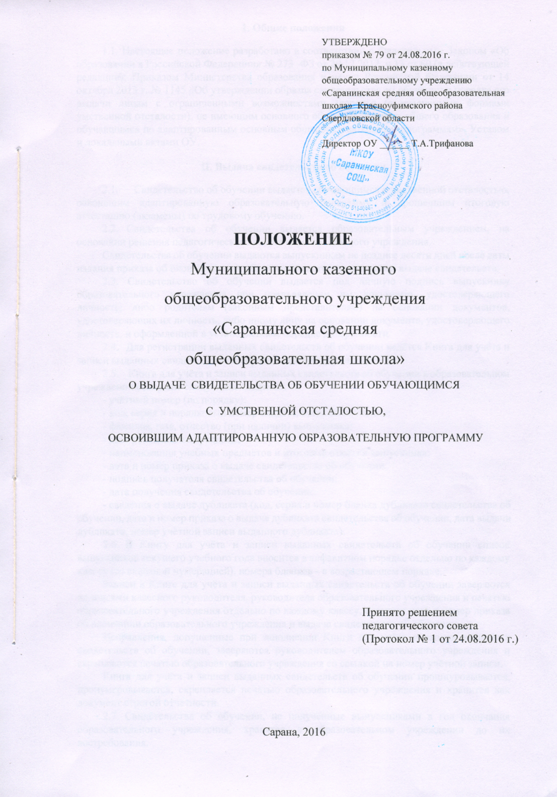

1. Общие положения
1.1. Настоящее положение разработано в соответствии с Федеральным Законом «Об образовании в Российской Федерации» № 273 -ФЗ от 29.12.2012. ч 13 ст.60 (в действующей редакции); Приказом Министерства образования и науки Российской Федерации от 14 октября 2013 г. № 1145 «Об утверждении образца свидетельства об обучении и порядка его выдачи лицам с ограниченными возможностями здоровья (с различными формами умственной отсталости), не имеющим основного общего и среднего общего образования и обучавшимся по адаптированным основным общеобразовательным программам», Уставом и локальными актами ОУ.

II. Выдача свидетельств об обучении
- Свидетельство об обучении выдается обучающимся с умственной отсталостью, освоившим адаптированную образовательную программу и прошедшим итоговую аттестацию (экзамены) по трудовому обучению.
- Свидетельства об обучении выдается образовательным учреждением, на основании решения педагогического совета образовательного учреждения.
Свидетельства об обучении выдаются выпускникам не позднее десяти дней после даты издания приказа об окончании ими образовательного учреждения и выдаче свидетельств.
- Свидетельство об обучении выдается под личную подпись выпускнику образовательного учреждения при предъявлении им документа, удостоверяющего личность, либо родителям (законным представителям) на основании документов, удостоверяющих их личность, либо иному лицу на основании документа, удостоверяющего личность, и оформленной в установленном порядке доверенности.
- Для регистрации выданных свидетельств об обучении ведётся Книга для учёта и записи выданных свидетельств об обучении на бумажном носителе.
- Книга для учёта и записи выданных свидетельств об обучении в образовательном учреждении содержит следующие сведения:
- учётный номер (по порядку);
- код, серия и порядковый номер свидетельства об обучении;
- фамилия, имя, отчество (при наличии) выпускника;
- дата рождения выпускника;
- наименования учебных предметов и итоговые отметки выпускника;
- дата и номер приказа о выдаче свидетельства об обучении;
- подпись получателя свидетельства об обучении;
- дата получения свидетельства об обучении;
- сведения о выдаче дубликата (код, серия и номер бланка дубликата свидетельства об обучении, дата и номер приказа о выдаче дубликата свидетельства об обучении, дата выдачи дубликата, номер учётной записи выданного дубликата).
- В Книгу для учёта и записи выданных свидетельств об обучении список выпускников текущего учебного года вносится в алфавитном порядке отдельно по каждому классу (со сквозной нумерацией), номера бланков - в возрастающем порядке.
Записи в Книге для учёта и записи выданных свидетельств об обучении заверяются подписями классного руководителя, руководителя образовательного учреждения и печатью образовательного учреждения отдельно по каждому классу, ставится дата и номер приказа об окончании образовательного учреждения и выдаче свидетельств об обучении.
Исправления, допущенные при заполнении Книги для учёта и записи выданных свидетельств об обучении, заверяются руководителем образовательного учреждения и скрепляются печатью образовательного учреждения со ссылкой на номер учётной записи.
Книга для учёта и записи выданных свидетельств об обучении прошнуровывается, пронумеровывается, скрепляется печатью образовательного учреждения и хранится как документ строгой отчетности.
- Свидетельства об обучении, не полученные выпускниками в год окончания образовательного учреждения, хранятся в образовательном учреждении до их востребования.
- При обнаружении ошибок, допущенных при заполнении свидетельства об обучении, в год окончания выпускником образовательного учреждения выдается свидетельство об обучении на новом бланке взамен испорченного. Выдача нового свидетельства об обучении взамен испорченного регистрируется в Книге для учёта и записи выданных свидетельств об обучении за новым номером учётной записи. При этом напротив ранее сделанной учетной записи делается пометка "испорчен, аннулирован, выдано новое свидетельство" с указанием номера учётной записи свидетельства обучения, выданного взамен испорченного.
- Образовательное учреждение выдает дубликат свидетельства об обучении в случае его утраты, порчи (повреждения).
- Выдача дубликата свидетельства об обучении осуществляется на основании письменного заявления, подаваемого в образовательное учреждение, выдавшее его:
- при утрате свидетельства об обучении - с изложением обстоятельств утраты свидетельства об обучении, а также приложением документов, подтверждающих факт утраты (справка из органов внутренних дел, пожарной охраны, объявления в газете и другие);
- при порче свидетельства об обучении, при обнаружении ошибки, допущенной при заполнении,
- с изложением обстоятельств и характера повреждений, исключающих возможность дальнейшего использования или указанием допущенных ошибок, с приложением поврежденного (испорченного) свидетельства об обучении, которое уничтожается в установленном порядке.
- О выдаче дубликата свидетельства об обучении образовательным учреждением издается приказ. Копия приказа, заявление выпускника и все основания для выдачи дубликата хранятся вместе с личными делами выпускников.
- При выдаче дубликата свидетельства об обучении в Книге для учёта и записи выданных свидетельств об обучении текущего года делается соответствующая запись, в том числе указывается учётный номер записи и дата выдачи оригинала, код, серия и порядковый номер его бланка, при этом отметка о выдаче дубликата свидетельства об обучении делается также напротив учётного номера записи выдачи оригинала.
Каждая запись о выдаче дубликата свидетельства об обучении заверяется подписью руководителя образовательного учреждения и скрепляется печатью образовательного учреждения.
- В случае изменения наименования образовательного учреждения дубликат свидетельства об обучении выдается образовательным учреждением вместе с документом, подтверждающим изменение наименования образовательного учреждения.
В случае реорганизации образовательного учреждения дубликат свидетельства об обучении выдается образовательным учреждением-правопреемником.
В случае ликвидации образовательного учреждения дубликат свидетельства об обучении выдается в порядке, определяемом органами исполнительной власти субъектов Российской Федерации, осуществляющими управление в сфере образования.
- При утрате архивных данных факт окончания образовательного учреждения устанавливается при наличии одного из документов:
- письменных свидетельств об обучении не менее трех учителей, обучавших выпускника в IX классах указанного образовательного учреждения, или руководителя (его заместителя) образовательного учреждения, осуществлявшего управление образовательным учреждением в годы обучения выпускника;
- копий свидетельств об обучении, заверенных в установленном порядке;
- прочих документов, удостоверяющих факт окончания образовательного учреждения: протоколы педагогического совета и приказ образовательного учреждения о допуске к итоговой аттестации (экзаменам) по трудовому обучению, похвальные листы, похвальные грамоты и другие.
- При отсутствии архивных данных об итоговых отметках по общеобразовательным предметам приложение не выдается.
При отсутствии архивных данных, иных материалов, подтверждающих освоение выпускником коррекционных образовательных программ коррекционного общеобразовательного учреждения, образовательное учреждение вправе отказать в выдаче дубликата свидетельства. При этом указанное решение образовательного учреждения может быть оспорено выпускником в судебном порядке.
- Дубликаты свидетельства об обучении выдаются на бланках образца, действующего в период обращения о выдаче дубликата, независимо от года окончания выпускником образовательного учреждения.
- Решение о выдаче или отказ в выдаче дубликата свидетельства об обучении принимается образовательным учреждением в месячный срок со дня подачи письменного заявления.
- Документы о соответствующем уровне образования по форме, определённой образовательным учреждением самостоятельно, не подлежат обмену на свидетельства об обучении.

III. Заполнение бланков свидетельств об обучении
- Бланки свидетельств об обучении заполняются на русском языке рукописным способом.
- Фамилия, имя, отчество (при наличии) выпускника вносятся в бланк свидетельства об обучении в соответствии с данными, указанными в документе, удостоверяющем личность выпускника, в дательном падеже.
После записи фамилии, имени, отчества (при наличии) указывается год окончания образовательного учреждения, полное наименование образовательного учреждения (в винительном падеже), которое окончил выпускник, в соответствии с полным наименованием образовательного учреждения согласно его уставу, а также название места его нахождения - название населённого пункта, муниципального образования, субъекта Российской Федерации.
При недостатке выделенного поля в наименовании образовательного учреждения, а также его места нахождения допускается написание установленных сокращённых наименований.
- В свидетельстве выставляются итоговые отметки по каждому учебному предмету обязательной части базисного учебного плана и части учебного плана образовательного учреждения, формируемой участниками образовательного процесса,
- Название каждого учебного предмета записывается на отдельной строке с прописной (заглавной) буквы, без порядковой нумерации, в именительном падеже со следующими допустимыми сокращениями и аббревиатурой:
Физическая культура - Физкультура;
Изобразительное искусство - ИЗО;
Основы безопасности жизнедеятельности - ОБЖ.
- Отметки по учебным предметам проставляются арабскими цифрами и в скобках - словами. При этом возможно сокращение слова в соответствии с правилами русской орфографии (например, удовлетворительно - удовл.).
Записи "зачтено", "не изучал" не допускаются. На незаполненных строках приложения ставится "Z".
- Форма получения образования в свидетельствах об обучении не указывается.
- В дубликате свидетельства об обучении после фамилии, имени, отчества (при наличии) указывается год окончания и полное наименование того образовательного учреждения, которое окончил выпускник, ставится дата выдачи дубликата свидетельства об обучении. На бланках титула свидетельства об обучении справа в верхнем углу ставится штамп "Дубликат".
- Подпись руководителя образовательного учреждения в свидетельство об обучении проставляется черной пастой с последующей её расшифровкой (инициалы, фамилия).
В случае временного отсутствия руководителя образовательного учреждения свидетельство об обучении подписываются лицом, исполняющим обязанности руководителя образовательного учреждения, на основании приказа образовательного учреждения. При этом перед словом "руководитель" сокращение "и.о." или вертикальная черта не допускаются.
- Не допускается заверка бланков свидетельства об обучении факсимильной подписью.
- Заполненные бланки свидетельств об обучении скрепляются печатью образовательного учреждения с изображением Государственного герба Российской Федерации.
Оттиск печати должен быть ясным, чётким и легко читаемым.
- Бланки свидетельств об обучении после их заполнения должны быть тщательно проверены на точность и безошибочность внесённых в него записей. Не допускаются подчистки, пропуски строк.

IV. Учёт и хранение бланков свидетельств об обучении
- Бланки свидетельств об обучении как документы строгой отчётности должны храниться в условиях, исключающих несанкционированный доступ к ним, а именно: в специально выделенных и оборудованных помещениях, сейфах или металлических шкафах с надежными внутренними или навесными замками, и учитываться по специальному реестру.
Помещения, сейфы, шкафы, где хранятся бланки свидетельств об обучении, должны быть закрыты на замки и опечатаны.
- Передача полученных образовательным учреждением бланков свидетельств об обучении другим образовательным учреждениям не допускается.
- Не использованные в текущем году бланки свидетельств об обучении, оставшиеся после выдачи свидетельств обучения выпускникам, возвращаются по месту их получения в сроки, установленные уполномоченным органом исполнительной власти.
- Бланки свидетельств об обучении, испорченные при заполнении, подлежат списанию и уничтожению по решению создаваемой в образовательном учреждении комиссии под председательством руководителя образовательного учреждения. Комиссия составляет акт. В акте указываются количество (числом и прописью) и номера уничтожаемых бланков свидетельств. Номера испорченных титулов свидетельств об обучении вырезаются и наклеиваются на отдельный лист бумаги, который прилагается акту.
- Записи в Книге учёта бланков свидетельств об обучении производятся в хронологическом порядке при совершении каждой операции прихода-расхода лицом, ответственным за получение, хранение, учёт и выдачу бланков свидетельств об обучении.

